舆情监控设计文档

修订记录
版本 | 修订者 | 修订时间 | 修订说明
1.0 | 龙昌茂 | 2015-11-12 | 初始版本

目录
修订记录 2
目录 3
1. 背景 5
2. 架构 5
3. 概要设计 5
3.1. 功能模块设计 5
3.1.1. 系统管理 5
3.1.1.1. 菜单管理 5
3.1.1.2. 用户管理 6
3.1.1.3. 角色管理 7
3.1.1.4. 页面管理 7
3.1.2. 舆情管理 8
3.1.2.1. 爬虫设置 8
3.1.2.2. 监控站点设置 8
3.1.2.3. 智能词条管理 8
3.1.2.4. 词汇管理 9
3.1.2.5. 预警设置 9
3.1.2.6. 月周报管理 10
3.1.3. 舆情报表 11
3.1.3.1. 舆情信息条数统计 11
3.1.3.2. 趋势统计 11
3.1.3.3. 词汇频次图 11
3.1.4. 舆情查询 12
3.1.4.1. 仪表盘（首页） 12
3.1.4.2. 舆情查询 12
3.1.4.3. 预警信息查询 13
3.1.4.4. 月周报 14
3.1.4.5. 爬虫状态 14
3.2. 模型设计 15
3.2.1. 主模型 15
3.2.1.1. 页面配置表（T_M_PAGES） 16
3.2.1.2. 用户信息表（T_M_USERS） 16
3.2.1.3. 菜单配置表（T_M_MENUS） 16
3.2.1.4. 页面关系表（T_REL_PAGES） 17
3.2.1.5. 用户密钥信息表（T_U_KEY） 17
3.2.1.6. 角色信息表（T_M_ROLES） 17
3.2.1.7. 用户角色关联表（T_REL_ROLE_USER） 18
3.2.1.8. 角色页面权限表（T_PRI_ROLE_PAGES） 18
3.2.1.9. 角色菜单权限表（T_PRI_ROLE_MENUS） 18
3.2.1.10. 登录日志表（T_LOG_LOGIN） 18
3.2.1.11. 字典表（T_M_DICT） 18
3.2.1.12. 用户个性化配置表（T_U_CONFIG） 19
3.2.2. 爬虫模型 19
3.2.2.1. 语言（T_M_LANGUAGE） 19
3.2.2.2. 国家信息（T_M_COUNTRY） 20
3.2.2.3. 站点类型（T_CRAWL_M_SITE_TYPE） 20
3.2.2.4. 站点信息（T_CRAWL_C_SITE） 20
3.2.2.5. 站点爬取列表（T_CRAWL_C_CRAWL_URLS） 20
3.2.2.6. 爬虫设置（T_CRAWL_M_CRAWLER） 21
3.2.2.7. 爬虫爬取状态（T_CRAWL_R_CRAWLER_STATUS） 21
3.2.2.8. 爬虫爬取历史状态（T_CRAWL_R_CRAWLER_STATUS_HIS） 21
3.2.3. 舆情模型 22
3.2.3.1. 词汇库（T_POM_C_WORD） 22
3.2.3.2. 舆论词规则库（T_POM_C_RULE） 23
3.2.3.3. 站点舆论信息统计（T_POM_S_STAT_SITE） 23
3.2.3.4. 舆情明细表（T_POM_R_DETAIL） 24
3.2.3.5. 周报信息（T_POM_WEEKLY） 24
3.2.3.6. 预警设置（T_ALERT_SETTING） 24
3.2.3.7. 预警通知（T_ALERT_LOG） 25
3.2.3.8. 热词（T_POM_HOTWORD） 25

背景

架构
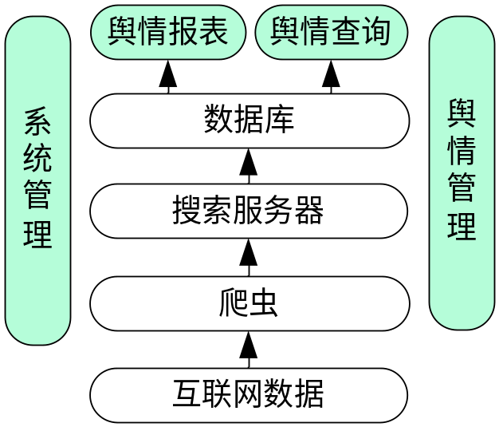

概要设计

功能模块设计

系统管理
系统后台管理功能。

菜单管理
对系统中的所有菜单进行增删改查。
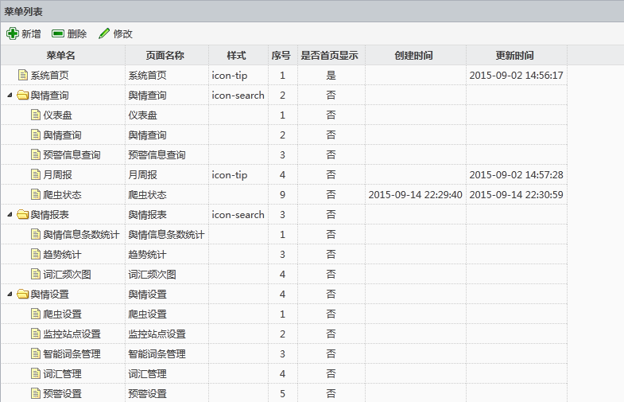

用户管理
对系统用户进行增删改查操作，管理用户的基础信息如用户名、昵称、邮箱、电话号码，以及IP限制登录的配置。界面参考：
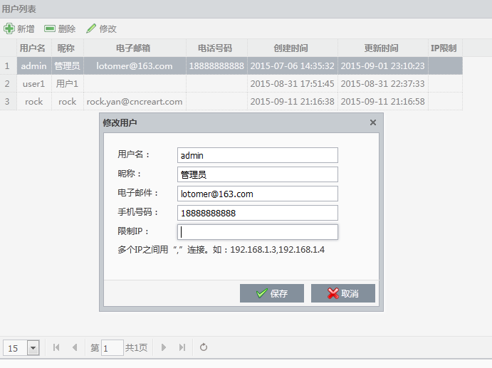

角色管理
对系统角色进行增删改查。支持给角色进行用户授权、菜单授权、页面授权，将所有权限控制在角色级。参考页面：
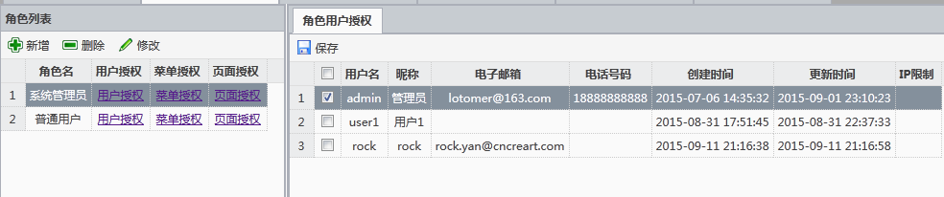
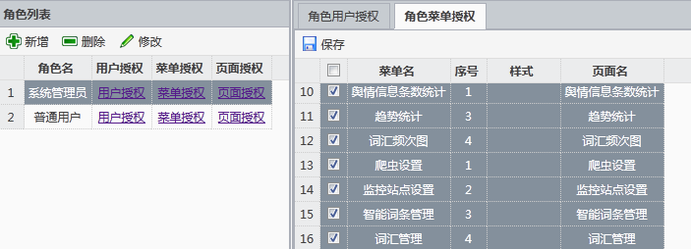
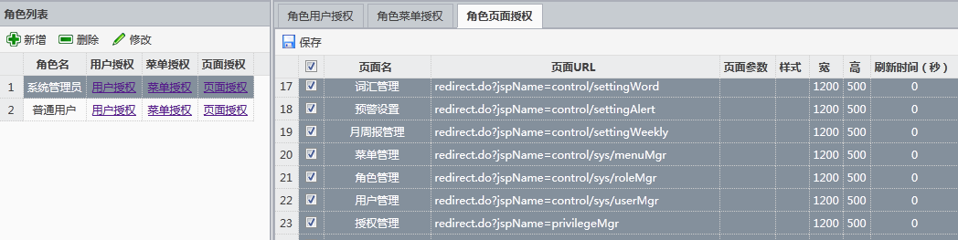

页面管理
对系统中的页面进行增删改查，参考界面：
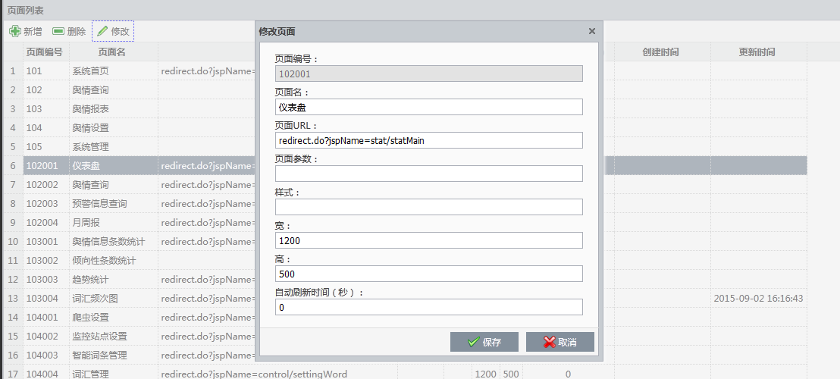

舆情管理
管理舆情相关的配置功能

爬虫设置
管理爬虫参数，如爬取频率等。界面参考：
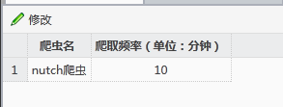

监控站点设置
管理要监控的站点以及爬虫入口URL。界面参考：
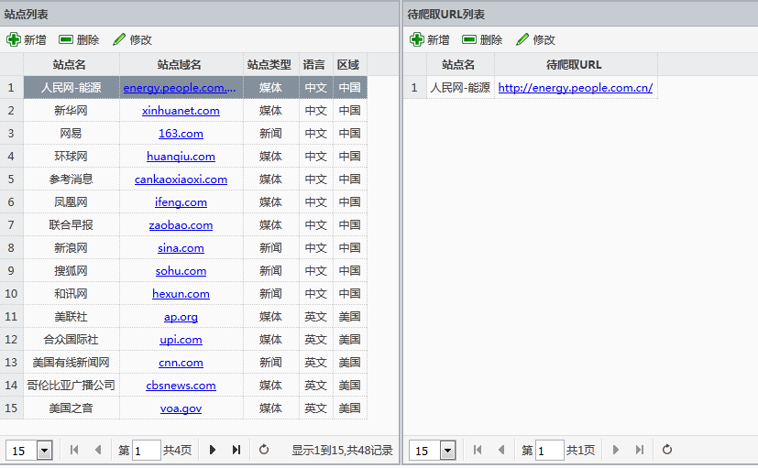

智能词条管理
管理智能词条，尤其是规则的配置。界面参考：
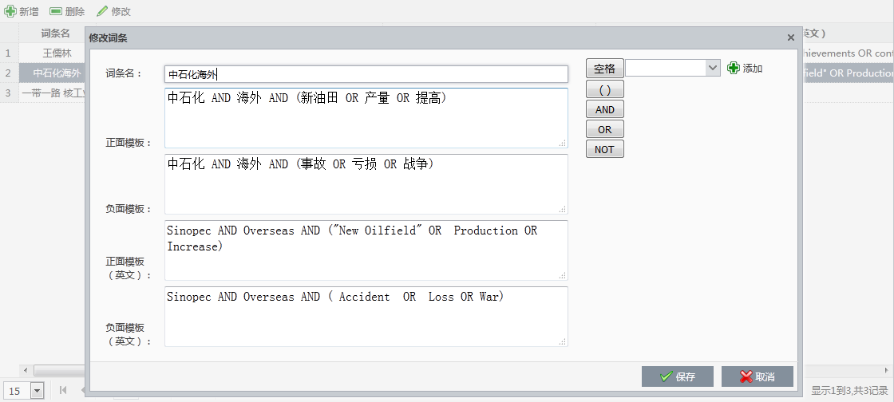

词汇管理
管理基础词汇，用作分词及词条配置。界面参考：
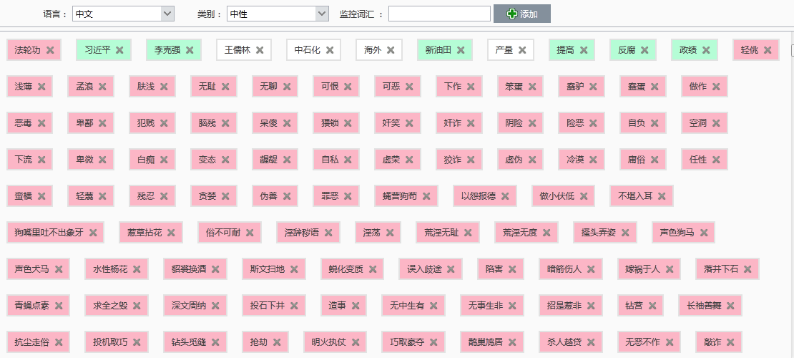

预警设置
管理词条预警功能。界面参考：
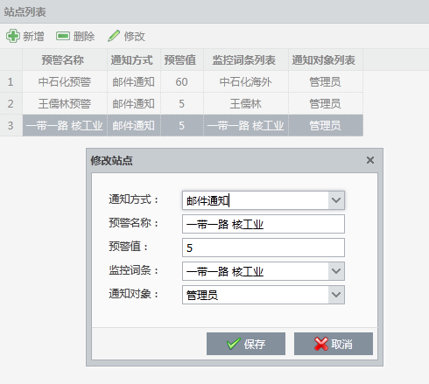

月周报管理
管理月周报，包括上传、下载和删除功能。参考界面：
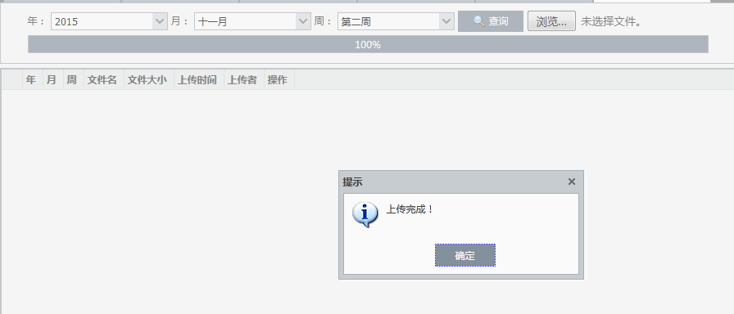

舆情报表

舆情信息条数统计
统计一定周期（默认最近15天）内各个词条正负面的信息数。参考界面：
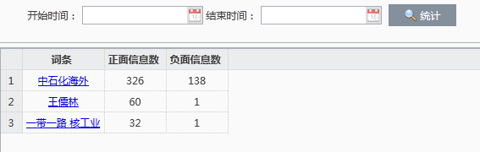

趋势统计
以曲线图的方式展现一定周期（默认最近15天）内各个词条总的信息数。参考界面：
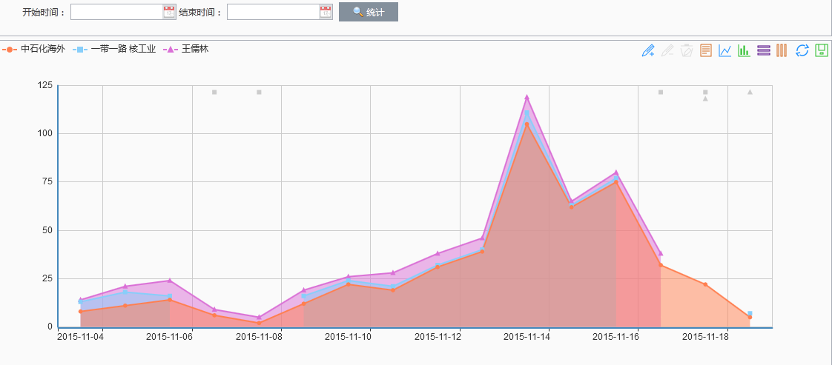

词汇频次图
以柱状图的方式展现词汇（如果指定了的话）与词条同时出现的信息数。界面参考：
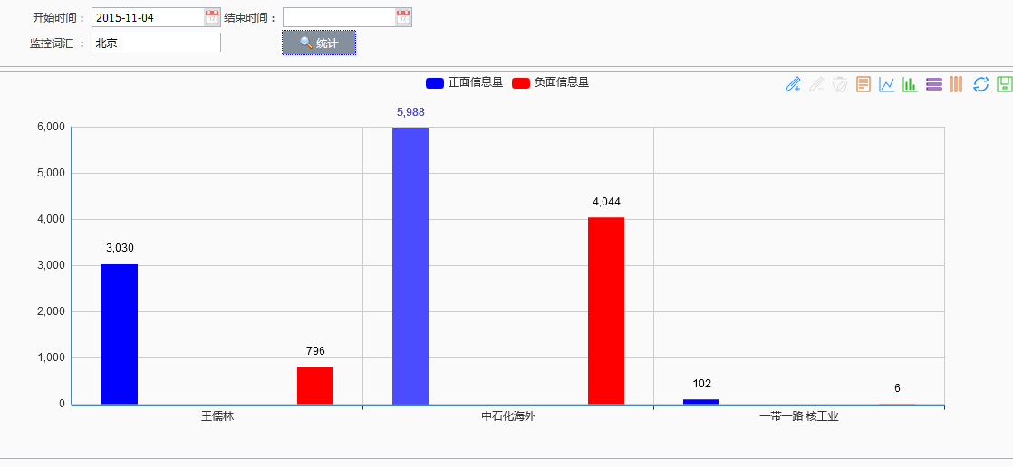

舆情查询

仪表盘（首页）
展现整体舆情状况。包含热门词条、今日舆情级别、今日舆情、昨日舆情、舆情媒体类型、舆情来源网站、最新舆情、舆情走势、舆情分布等。除了已明确日期如今日或昨日的，其他都是默认最近15天。可根据上方的词条进行过滤。界面参考：
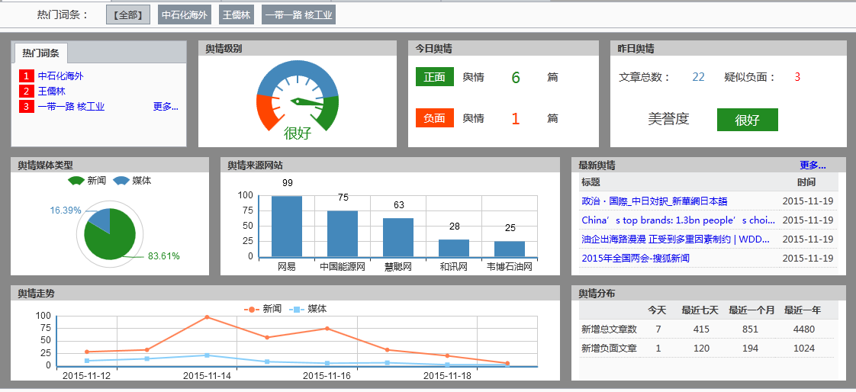

舆情查询
- 查询舆情信息
信息包含归属词条、站点、所属模板、标题、抓取时间、发布时间、来源、作者、编辑，并可查看正文快照（抓取时获取到的网页内容，剔除html标签之后的内容），查询条件包含：语言、区域、站点类型、站点、开始时间、结束时间、词条。界面参考：
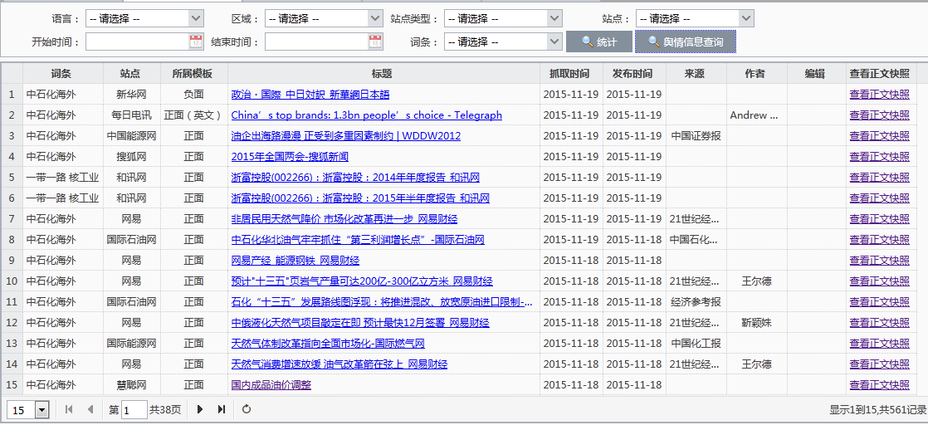
- 统计词条信息
统计各个词条正负面的信息数，查询条件包含：语言、区域、站点类型、站点、开始时间、结束时间、词条。界面参考：
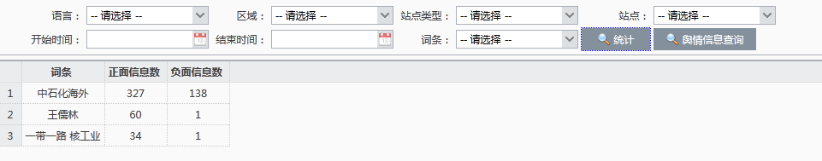

预警信息查询
查询一定时间内的预警信息，预警信息包含：预警名、通知方式、预警值、当前值、预警时间、通知状态、通知时间，查询条件包含：通知方式、通知状态、预警开始时间、结束时间等。界面参考：
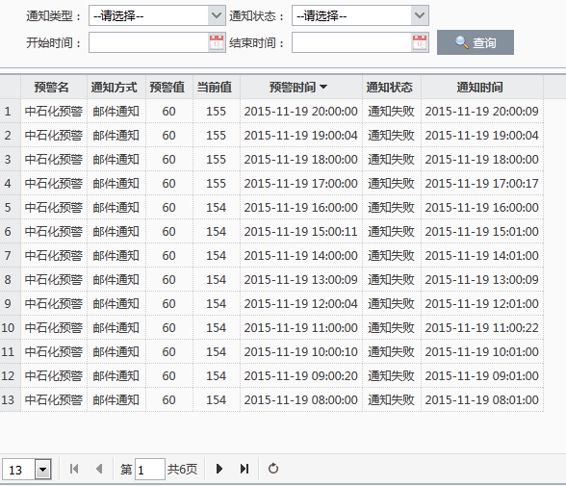

月周报
查询月周报信息，并提供下载功能。界面参考：
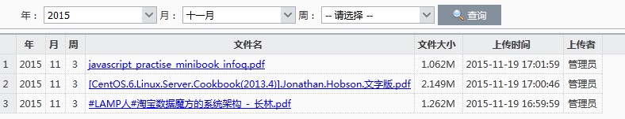

爬虫状态
查看爬虫状态信息。界面参考：
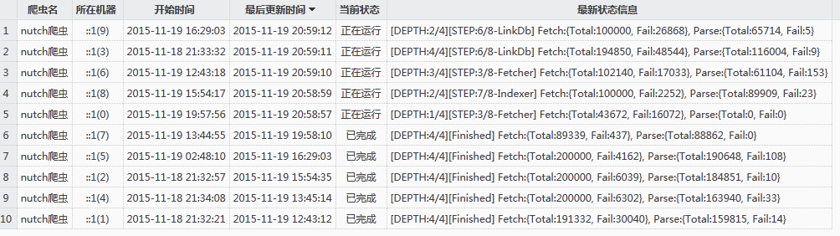

模型设计

主模型
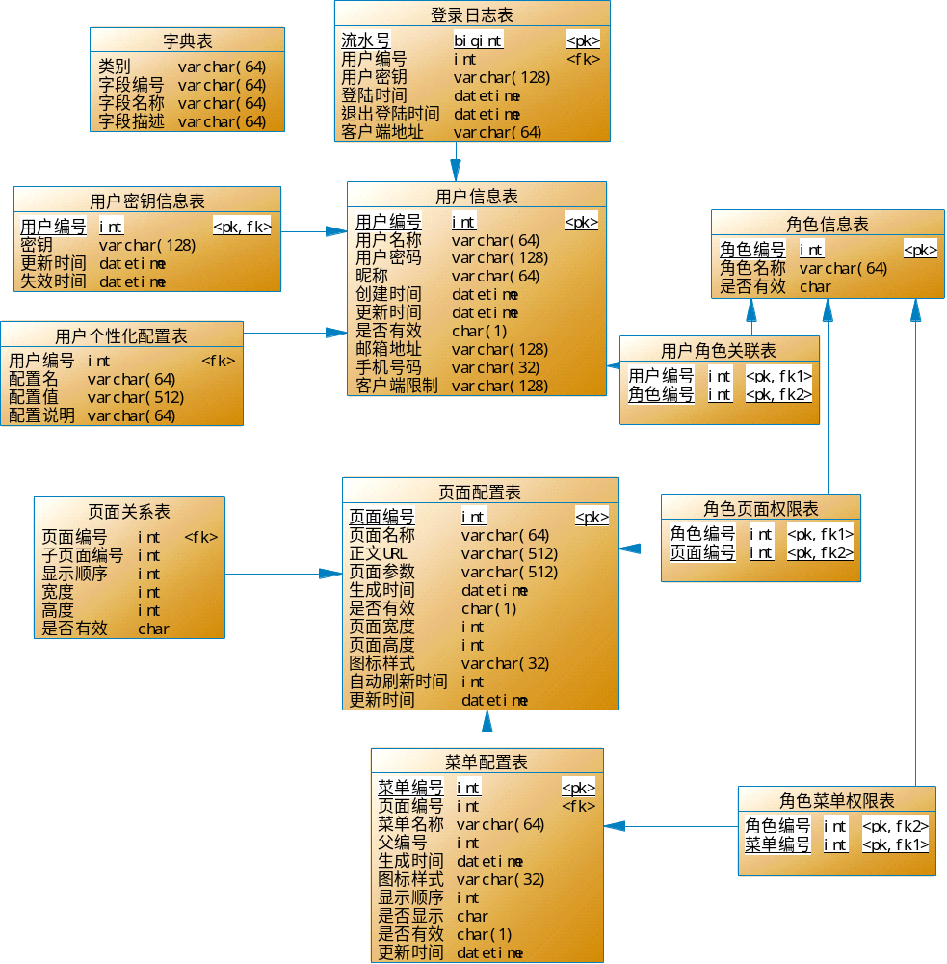

页面配置表（T_M_PAGES）
字段名 | 字段编码 | 字段类型 | 非空 | 备注
页面编号 | PAGE_ID | int | TRUE | 主键。页面编号
页面名称 | PAGE_NAME | varchar(64) | TRUE | 页面名称
正文URL | CONTENT_URL | varchar(512) | FALSE | 内容对应的URL
页面参数 | PARAMS | varchar(512) | FALSE | 页面参数
生成时间 | IN_TIME | datetime | FALSE | 生成时间
是否有效 | IS_VALID | char(1) | TRUE | 是否有效。1 有效；0 无效。默认1
页面宽度 | WIDTH | int | FALSE | 页面宽度。0表示自适应
页面高度 | HEIGHT | int | FALSE | 页面高度。0表示自适应
图标样式 | ICON_CLASS | varchar(32) | FALSE | 图标样式类。为空表示不指定图标
自动刷新时间 | AUTO_FRESH_TIME | int | TRUE | 自动刷新时间。单位：秒。默认0，表示不自动刷新
更新时间 | UPDATE_TIME | datetime | FALSE | 更新时间

用户信息表（T_M_USERS）
字段名 | 字段编码 | 字段类型 | 非空 | 备注
用户编号 | USER_ID | int | TRUE | 主键。用户编号
用户名称 | USER_NAME | varchar(64) | TRUE | 用户名称
用户密码 | USER_PASSWD | varchar(128) | TRUE | 用户密码
昵称 | NICK_NAME | varchar(64) | TRUE
创建时间 | CREATE_TIME | datetime | FALSE | 创建时间
更新时间 | UPDATE_TIME | datetime | FALSE | 更新时间
是否有效 | IS_VALID | char(1) | TRUE | 是否有效。1 有效；0 无效。默认1
邮箱地址 | EMAIL | varchar(128) | FALSE
手机号码 | PHONE_NUMBER | varchar(32) | FALSE

菜单配置表（T_M_MENUS）
字段名 | 字段编码 | 字段类型 | 非空 | 备注
菜单编号 | MENU_ID | int | TRUE | 主键。菜单编号
页面编号 | PAGE_ID | int | FALSE | 页面编号
菜单名称 | MENU_NAME | varchar(64) | TRUE | 菜单名称
父编号 | PARENT_ID | int | TRUE | 父编号。默认为-1，表示一级模块。
生成时间 | IN_TIME | datetime | FALSE | 生成时间
图标样式 | ICON_CLASS | varchar(32) | FALSE | 图标样式类。为空表示不指定图标
显示顺序 | ORDER_NUM | int | TRUE | 显示顺序
是否显示 | IS_SHOW | char | TRUE | 是否显示。可选值：0 不显示；1 显示
是否有效 | IS_VALID | char(1) | TRUE | 是否有效。1 有效；0 无效。默认1
更新时间 | UPDATE_TIME | datetime | FALSE | 更新时间

页面关系表（T_REL_PAGES）
字段名 | 字段编码 | 字段类型 | 非空 | 备注
页面编号 | PAGE_ID | int | TRUE | 主键。页面编号
子页面编号 | SUB_PAGE_ID | int | TRUE | 子页面编号
显示顺序 | ORDER_NUM | int | TRUE | 显示顺序
宽度 | WIDTH | int | TRUE | 宽度
高度 | HEIGHT | int | TRUE | 高度
是否有效 | IS_VALID | char | TRUE | 是否有效。可选值：0 无效；1 有效；默认1

用户密钥信息表（T_U_KEY）
字段名 | 字段编码 | 字段类型 | 非空 | 备注
用户编号 | USER_ID | int | TRUE | 主键。用户编号
密钥 | KEY | varchar(128) | TRUE | 密钥
更新时间 | UPDATE_TIME | datetime | TRUE | 更新时间
失效时间 | INVALID_TIME | datetime | TRUE | 失效时间

角色信息表（T_M_ROLES）
字段名 | 字段编码 | 字段类型 | 非空 | 备注
角色编号 | ROLE_ID | int | TRUE | 主键。角色编号
角色名称 | ROLE_NAME | varchar(64) | TRUE | 角色名称
是否有效 | IS_VALID | char | TRUE | 是否有效。1 有效；0 无效。默认1

用户角色关联表（T_REL_ROLE_USER）
字段名 | 字段编码 | 字段类型 | 非空 | 备注
用户编号 | USER_ID | int | TRUE | 主键。用户编号
角色编号 | ROLE_ID | int | TRUE | 主键。角色编号

角色页面权限表（T_PRI_ROLE_PAGES）
字段名 | 字段编码 | 字段类型 | 非空 | 备注
角色编号 | ROLE_ID | int | TRUE | 主键。角色编号
页面编号 | PAGE_ID | int | TRUE | 主键。页面编号

角色菜单权限表（T_PRI_ROLE_MENUS）
字段名 | 字段编码 | 字段类型 | 非空 | 备注
角色编号 | ROLE_ID | int | TRUE | 主键。角色编号
菜单编号 | MENU_ID | int | TRUE | 主键。菜单编号

登录日志表（T_LOG_LOGIN）
字段名 | 字段编码 | 字段类型 | 非空 | 备注
流水号 | LOG_ID | bigint | TRUE | 主键。流水号
用户编号 | USER_ID | int | FALSE | 用户编号
用户密钥 | KEY | varchar(128) | TRUE | 用户密钥
登陆时间 | LOGIN_TIME | datetime | TRUE | 登陆时间
退出登陆时间 | LOGOUT_TIME | datetime | FALSE | 退出登陆时间
客户端地址 | CLIENT_IP | varchar(64) | FALSE | 客户端地址

字典表（T_M_DICT）
字段名 | 字段编码 | 字段类型 | 非空 | 备注
类别 | TYPE | varchar(64) | TRUE | 类别
字段编号 | DICT_NUM | varchar(64) | TRUE | 字段编号
字段名称 | DICT_NAME | varchar(64) | TRUE | 字段名称
字段描述 | DICT_TITLE | varchar(64) | TRUE | 字段描述
索引：
UNIQUE KEY `UNI_TYPE_NUM` (`TYPE`,`DICT_NUM`),
UNIQUE KEY `UNI_TYPE_NAME` (`TYPE`,`DICT_NAME`)

用户个性化配置表（T_U_CONFIG）
字段名 | 字段编码 | 字段类型 | 非空 | 备注
用户编号 | USER_ID | int | TRUE | 用户编号。如果用户编号为-1，表示是所有用户的默认值
配置名 | CONFIG_NAME | varchar(64) | TRUE | 配置名
配置值 | CONFIG_VALUE | varchar(512) | FALSE | 配置值
配置说明 | CONFIG_TITLE | varchar(64) | FALSE | 配置说明
索引：
UNIQUE KEY `UNI_U_CONFIG` (`USER_ID`,`CONFIG_NAME`)

爬虫模型
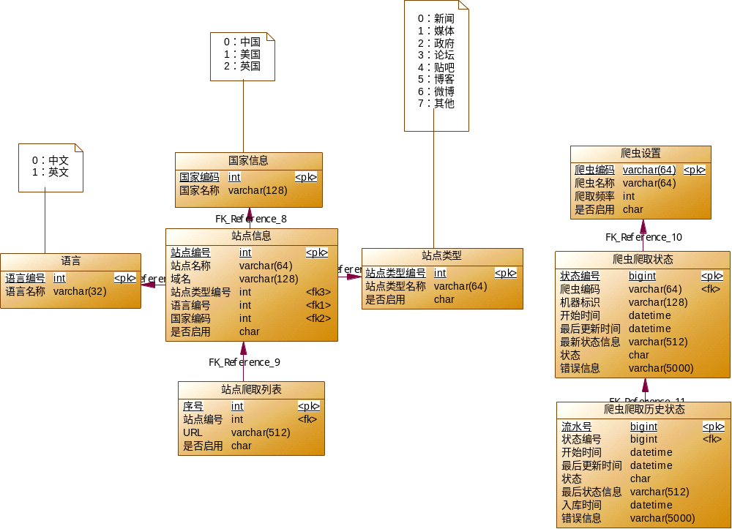

语言（T_M_LANGUAGE）
字段名 | 字段编码 | 字段类型 | 非空 | 备注
语言编号 | LANG_ID | int | TRUE | 主键。语言编号
语言名称 | LANG_NAME | varchar(32) | TRUE | 语言名称

国家信息（T_M_COUNTRY）
字段名 | 字段编码 | 字段类型 | 非空 | 备注
国家编码 | COUNTRY_CODE | int | TRUE | 主键。国家编码
国家名称 | COUNTRY_NAME | varchar(128) | TRUE | 国家名称

站点类型（T_CRAWL_M_SITE_TYPE）
字段名 | 字段编码 | 字段类型 | 非空 | 备注
站点类型编号 | SITE_TYPE_ID | int | TRUE | 主键。类型编号
站点类型名称 | SITE_TYPE_NAME | varchar(64) | TRUE | 站点类型名称
是否启用 | IS_VALID | char | TRUE | 是否启用。0 不启用；1 启用。默认1

站点信息（T_CRAWL_C_SITE）
字段名 | 字段编码 | 字段类型 | 非空 | 备注
站点编号 | SITE_ID | int | TRUE | 主键。站点编号
站点名称 | SITE_NAME | varchar(64) | TRUE | 站点名称
域名 | SITE_HOST | varchar(128) | TRUE | 域名。不包含协议及路径。如163.com、baidu.com
站点类型编号 | SITE_TYPE_ID | int | TRUE | 站点类型编号。默认0
语言编号 | LANG_ID | int | TRUE | 语言编号。默认0，中文
国家编码 | COUNTRY_CODE | int | TRUE | 国家编码。默认0，中国
是否启用 | IS_VALID | char | TRUE | 是否启用。0 不启用；1 启用。默认1

站点爬取列表（T_CRAWL_C_CRAWL_URLS）
字段名 | 字段编码 | 字段类型 | 非空 | 备注
序号 | ID | int | TRUE | 主键。序号
站点编号 | SITE_ID | int | TRUE | 站点编号
URL | URL | varchar(512) | TRUE | URL
是否启用 | IS_VALID | char | TRUE | 是否启用。0 不启用；1 启用。默认1

爬虫设置（T_CRAWL_M_CRAWLER）
字段名 | 字段编码 | 字段类型 | 非空 | 备注
爬虫编码 | CRAWL_CODE | varchar(64) | TRUE | 主键。爬虫编码
爬虫名称 | CRAWL_NAME | varchar(64) | TRUE | 爬虫名称
爬取频率 | CRAWL_FREQUENCY | int | TRUE | 爬取频率。单位：分钟
是否启用 | IS_VALID | char | TRUE | 是否启用。0 不启用；1 启用。默认1

爬虫爬取状态（T_CRAWL_R_CRAWLER_STATUS）
字段名 | 字段编码 | 字段类型 | 非空 | 备注
状态编号 | STATUS_ID | bigint | TRUE | 主键。状态编号
爬虫编码 | CRAWL_CODE | varchar(64) | TRUE | 爬虫编码
机器标识 | MATCHINE | varchar(128) | TRUE | 机器标识
开始时间 | START_TIME | datetime | TRUE | 开始时间
最后更新时间 | UPDATE_TIME | datetime | TRUE | 最后更新时间
最新状态信息 | MSG | varchar(512) | FALSE | 最新状态信息
状态 | STATUS | char | TRUE | 状态。9 未开始；0正在运行；1 已完成；2 失败；3 异常终止。默认9
错误信息 | ERRORS | varchar(5000) | FALSE | 错误信息

爬虫爬取历史状态（T_CRAWL_R_CRAWLER_STATUS_HIS）
字段名 | 字段编码 | 字段类型 | 非空 | 备注
流水号 | LOG_HIS_SEQ | bigint | TRUE | 主键。流水号
状态编号 | STATUS_ID | bigint | TRUE | 状态编号
开始时间 | START_TIME | datetime | TRUE | 开始时间
最后更新时间 | UPDATE_TIME | datetime | TRUE | 最后更新时间
状态 | STATUS | char | TRUE | 状态。1 成功；2 失败；3 异常终止
最后状态信息 | MSG | varchar(512) | FALSE | 最后状态信息
入库时间 | IN_TIME | datetime | TRUE | 入库时间
错误信息 | ERRORS | varchar(5000) | FALSE | 错误信息

舆情模型
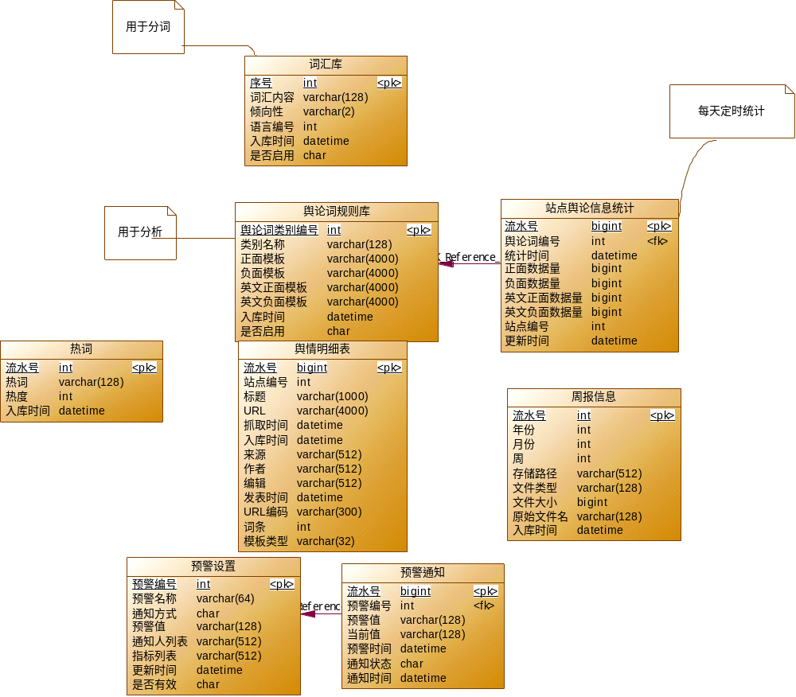

词汇库（T_POM_C_WORD）
字段名 | 字段编码 | 字段类型 | 非空 | 备注
序号 | ID | int | TRUE | 主键。序号
词汇内容 | WORD | varchar(128) | TRUE | 词汇内容
倾向性 | TENDENCY | varchar(2) | TRUE | 倾向性。-1 贬义；0 中性；1 褒义。默认1
语言编号 | LANG_ID | int | TRUE | 语言编号
入库时间 | IN_TIME | datetime | TRUE | 入库时间
是否启用 | IS_VALID | char | TRUE | 是否启用。0 不启用；1 启用。默认1

舆论词规则库（T_POM_C_RULE）
字段名 | 字段编码 | 字段类型 | 非空 | 备注
舆论词类别编号 | TYPE_ID | int | TRUE | 主键。舆论词类别编号
类别名称 | TYPE_NAME | varchar(128) | TRUE | 类别名称
正面模板 | TEMPLATE_ZM | varchar(4000) | TRUE | 正面模板
负面模板 | TEMPLATE_FM | varchar(4000) | FALSE | 负面模板
英文正面模板 | TEMPLATE_ZM_E | varchar(4000) | FALSE | 英文正面模板
英文负面模板 | TEMPLATE_FM_E | varchar(4000) | FALSE | 英文负面模板
入库时间 | IN_TIME | datetime | TRUE | 入库时间
是否启用 | IS_VALID | char | TRUE | 是否启用。0 不启用；1 启用。默认1

站点舆论信息统计（T_POM_S_STAT_SITE）
字段名 | 字段编码 | 字段类型 | 非空 | 备注
流水号 | STAT_SEQ | bigint | TRUE | 主键。流水号
舆论词编号 | TYPE_ID | int | TRUE | 舆论词编号
统计时间 | STAT_TIME | datetime | TRUE | 统计时间
正面数据量 | SIZE_ZM | bigint | TRUE | 正面数据量
负面数据量 | SIZE_FM | bigint | TRUE | 负面数据量
英文正面数据量 | SIZE_ZM_E | bigint | TRUE | 英文正面数据量
英文负面数据量 | SIZE_FM_E | bigint | TRUE | 英文负面数据量
站点编号 | SITE_ID | int | TRUE | 站点编号
更新时间 | UPDATE_TIME | datetime | TRUE | 更新时间

舆情明细表（T_POM_R_DETAIL）
字段名 | 字段编码 | 字段类型 | 非空 | 备注
流水号 | DETAIL_SEQ | bigint | TRUE | 主键。流水号
站点编号 | SITE_ID | int | TRUE | 站点编号
标题 | TITLE | varchar(1000) | FALSE | 标题
URL | URL | varchar(4000) | FALSE | URL
抓取时间 | CRAWL_TIME | datetime | TRUE | 抓取时间
入库时间 | IN_TIME | datetime | FALSE | 入库时间
来源 | SOURCE | varchar(512) | FALSE | 来源
作者 | AUTHOR | varchar(512) | FALSE | 作者
编辑 | EDITOR | varchar(512) | FALSE | 编辑
发表时间 | PUBLISH_TIME | datetime | TRUE | 发表时间
URL编码 | URL_ENCODE | varchar(300) | TRUE | URL编码
词条 | TYPE_ID | int | FALSE | 词条
模板类型 | TEMPLATE_TYPE | varchar(32) | FALSE | 模板类型

周报信息（T_POM_WEEKLY）
字段名 | 字段编码 | 字段类型 | 非空 | 备注
流水号 | ID | int | TRUE | 主键。流水号
年份 | YEAR | int | TRUE | 年份
月份 | MONTH | int | TRUE | 月份
周 | WEEK | int | TRUE | 周
存储路径 | PATH | varchar(512) | TRUE | 存储路径
文件类型 | FILE_TYPE | varchar(128) | TRUE | 文件类型
文件大小 | FILE_SIZE | bigint | TRUE | 文件大小
原始文件名 | FILE_NAME | varchar(128) | TRUE | 原始文件名
入库时间 | IN_TIME | datetime | TRUE | 入库时间

预警设置（T_ALERT_SETTING）
字段名 | 字段编码 | 字段类型 | 非空 | 备注
预警编号 | ALERT_ID | int | TRUE | 主键。预警编号
预警名称 | ALERT_NAME | varchar(64) | TRUE | 预警名称
通知方式 | ALERT_TYPE | char | TRUE | 通知方式。0 站内通知；1 邮件通知；2 短信通知。默认0
预警值 | ALERT_VALUE | varchar(128) | FALSE | 预警值
通知人列表 | NOTIFIERS | varchar(512) | TRUE | 通知人编号列表。多个人员编号直接用英文逗号分隔
指标列表 | METRICS | varchar(512) | TRUE | 指标编号列表。多个编号之间用英文逗号分隔
更新时间 | UPDATE_TIME | datetime | TRUE | 更新时间
是否有效 | IS_VALID | char | TRUE | 是否有效。0 无效；1 有效。默认1

预警通知（T_ALERT_LOG）
字段名 | 字段编码 | 字段类型 | 非空 | 备注
流水号 | ID | bigint | TRUE | 主键。流水号
预警编号 | ALERT_ID | int | TRUE | 预警编号
预警值 | ALERT_VALUE | varchar(128) | FALSE | 预警值
当前值 | CURRENT_VALUE | varchar(128) | FALSE | 当前值
预警时间 | ALERT_TIME | datetime | TRUE | 预警时间
通知状态 | NOTIFY_STATUS | char | TRUE | 通知状态。0 未通知；1 已通知；2 通知失败。默认0
通知时间 | NOTIFY_TIME | datetime | FALSE | 通知时间

热词（T_POM_HOTWORD）
字段名 | 字段编码 | 字段类型 | 非空 | 备注
流水号 | ID | int | TRUE | 主键。流水号
热词 | WORD | varchar(128) | TRUE | 热词
热度 | HEAT | int | TRUE | 热度
入库时间 | IN_TIME | datetime | TRUE | 入库时间

